**เมืองหยีชัง จางเจียเจี้ย ฝูหรงเจิ้น 6 วัน 5 คืน เข้าร้าน**

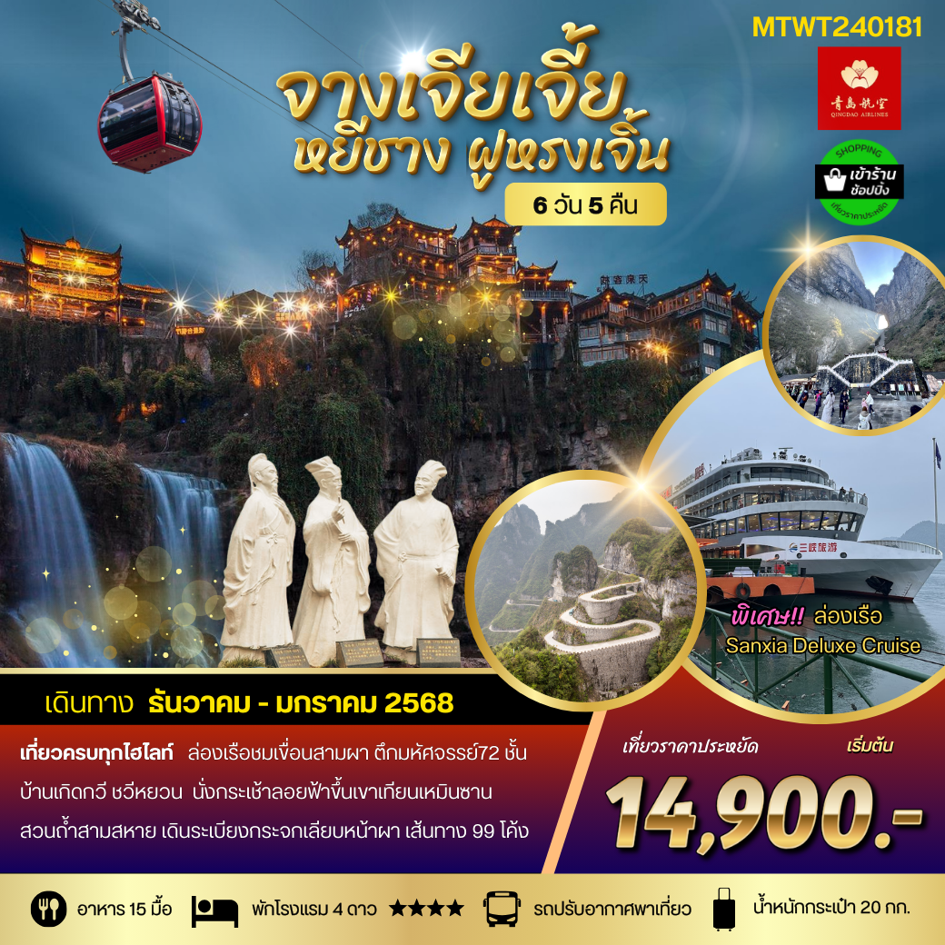

**ข้อดีของโปรแกรมทัวร์ เมืองหยีชาง เมืองจางเจียเจี้ย**

**-เดินทางครั้งเดียวได้เที่ยว สองมณฑลทั้งหูเป่ย และหูหนาน**

**-ล่องเรือชมเขื่อนสามผา หนึ่งเดียวในโลก**

**- ชมแสงสีเมืองโบราณฝูหรงเจิ้นยามค่ำคืน**

**-ประหยัดค่าใช้จ่ายเข้าร้านช้อปปิ้ง ด้วยการท่องเที่ยวสนับสนุนค่าใช้จ่าย**

**-บินกลางวัน ไม่อดนอนเหมือนเที่ยวบินกลางคืน**

**- ไม่เก็บทิปก่อนเที่ยว เพราะมั่นใจในคุณภาพ**

**-โปร่งใสน่าเชื่อถือ ไม่มีค่าใช้จ่ายซ่อนเร้น ขายออฟชั่น 1.จุดชมวิวขุนเขาอุทยานอวตาร, และ ชม**

**ชมลิฟท์แก้วไป๋หลง 2. โชว์จิ้งจอกขาว โปรอ่านรายละเอียดในโปรแกรม**

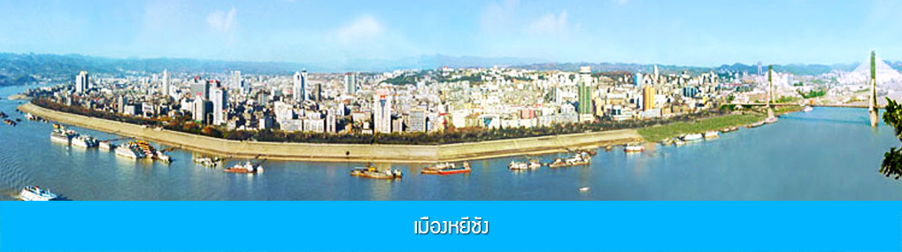

|  |
| --- |
| **วันแรก ท่าอากาศยานดอนเมือง – เมืองหยีชาง** |

**11.30 น.** คณะเดินทางพร้อมกันที่ **ท่าอากาศยานดอนเมือง** อาคารผู้โดยสารระหว่างประเทศขาออกอาคาร 1 ชั้น 3 ประตู 1  เคาน์เตอร์เช็คอิน **สายการบิน QINGDAO AIRLINES** เจ้าหน้าที่บริษัทฯ คอยให้การต้อนรับและอำนวยความสะดวกในการเช็คอิน

**14.35 น.** นำท่านเดินทางสู่ **สนามบินซานเสีย เมืองหยีชาง** โดยสายการบิน **QINGDAO AIRLINES** เที่ยวบินที่ **QW6192** (เที่ยวบินใช้เวลาบินประมาณ 3 ชั่วโมงเศษ) บริการอาหารว่างและน้ำดื่มระหว่างเที่ยวบิน

**19.00 น.** เดินทางถึง **สนามบินซานเสีย เมืองหยีชาง** ผ่านพิธีการตรวจคนเข้าเมืองและศุลกากร นำคณะเดินทางสู่ภัตตาคาร

**20.30 น. รับประทานอาหารค่ำ ณ ภัตตาคาร**

พักที่ **YICHANG MEIJI BOYUE HOTEL**  โรงแรมระดับ 4 ดาวหรือเทียบเท่าในเมืองหยีชาง

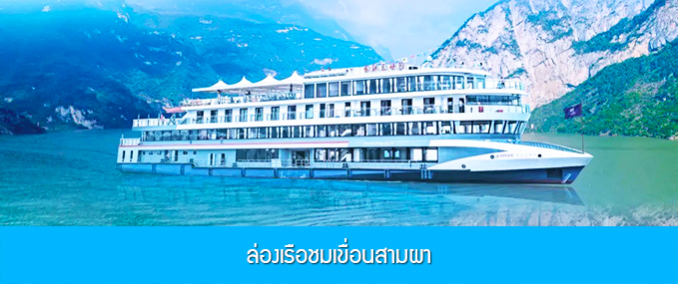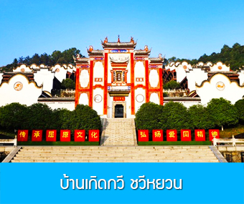

|  |
| --- |
| **วันที่สอง ล่องเรือชมเขื่อนสามผา–บ้านเกิดกวี ชวีหยวน–สวนถ้ำสามสหาย–เมืองฉางเต๋อ** |

**เช้า รับประทานอาหารเช้า ณ ห้องอาหารของโรงแรม**

**08.30 น.** หลังอาหารนำท่านขึ้นเรือ **Sanxia Deluxe Cruise 长江三峡系列豪华游船** ล่องเรือทวนน้ำในแม่น้ำแยงซีเกียงเที่ยวชมความอลังการของ **เขื่อนสามผาแม่น้ำแยงซีเกียง 三峡大坝** โครงการอภิมหาโปรเจ็คของโลกที่สร้างขึ้นในแม่น้ำแยงซีเกียง ผ่านชมจุดไฮไลท์ ต่าง ๆ ริมแม่น้ำแยงซีเกียง อาทิ สะพานหยีหลิงต้าเฉียว สวนปินเจียง ศาลาเจิ้นเจียงเก๋อ ศาลเมี่ยวจู่ สะพานสามน้ำ เข้าสู่เขื่อนเก่อโจวป้า เพื่อให้ท่านเปิดประสบการณ์สุดพิเศษแบบลิฟท์น้ำ ด้วยการเพิ่มระดับน้ำเพื่อดันเรือขึ้นสู่ระดับสูง และลดระดับน้ำเพื่อให้เรือลงมายังจุดต่ำ ซึ่งจะพบได้ที่นี่ที่เดียว.นอกจากนี้เรือท่องเที่ยวยังนำท่านผ่านชมจุดท่องเที่ยวจุดอื่น ๆ อีกหลายจุด

**ใช้เวลาในการล่องเรือประมาณ 3 ชั่วโมง**

**หมายเหตุ บนเรือไม่ได้ระบุที่นั่ง ท่านสามารถนั่งในห้องแบบฟรีที่มีไว้ให้นักท่องเที่ยวทั่วไป และ ที่นั่งแบบเสียเงินค่าบริการโต๊ะส่วนตัวได้ สอบถามเพิ่มเติมกับไกด์และหัวหน้าทัวร์**

**11.30 น.** สิ้นสุดโปรแกรมล่องเรือ นำคณะขึ้นฝั่งและเดินทางสู่ร้านอาหาร

**เที่ยง รับประทานอาหารกลางวัน ณ ภัตตาคาร**

หลังอาหารนำท่านเที่ยวชมบ้านเกิดของกวีผู้รักชาติขึ้นชื่อในยุคจั้นกั๋วนาม **ชวีหยวน 屈原故里** ซึ่งเป็นทั้งโบราณสถานและเป็นแหล่งท่องเที่ยวระดับ 5A ของจีน......

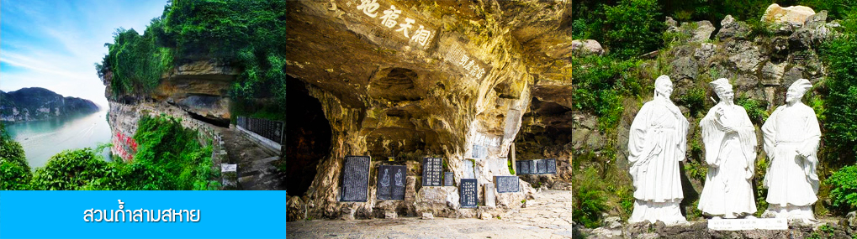

จากนั้นนำท่านเที่ยวชม **สวนถ้ำสามสหาย三游洞**  เป็นอุทยานท่องเที่ยวระดับ 4A ของจีน ที่เป็นจุดชมวิวที่ตั้งอยู่ริมแม่น้ำแยงซีเกียง ซี่งเป็นช่วงที่แม่น้ำแยงซีเกียงไหล่ผ่านช่องแคบซีหลิงเสียที่ได้ชื่อว่าเป็นช่องแคบที่มีทัศนียภาพสวยงาม ที่นี่มีจุชมวิวแม่น้ำและมุมถ่ายรูปสวย ๆ หลายจุด ภายในสวนมีรูปปั้นของแม่ทัพเตียวหุยแม่ทัพผูโด่งดังในวรรณกรรมสามก๊ก มีรูปปั้นของสามกวีดังในยุคราชวงศ์ถังที่ตั้งอยู่ภายในถ้ำริมแม่น้ำ เล่ากันว่ากวีทั้งสามเคยแวะมาเที่ยวและพบปะกันโดยบังเอิญบริเวณนี้ จนกลายเป็นที่มาของชื่อของอุทยาน ซันโหย่วต้ง ที่แปลว่าสามสหายมาเที่ยวและพบกันที่นี่ นำท่านเดินชมและถ่ายภาพจุดชมวิวต่าง ๆ ภายในสวน.....

จากนั้นนำท่านเดินทางสู่ **เมืองฉางเต๋อ** ระยะทางประมาณ 3 ชั่วโมง

**ค่ำ รับประทานอาหารค่ำ ณ ภัตตาคาร**

พักที่ **CHANGDE YUNXI HOTEL**  ระดับ 4 ดาวท้องถิ่น หรือเทียบเท่าในเมืองฉางเต๋อ

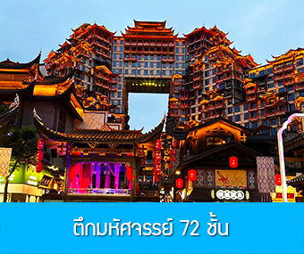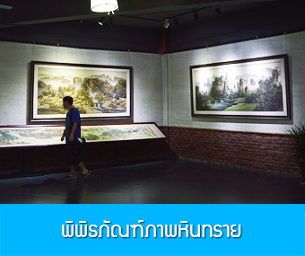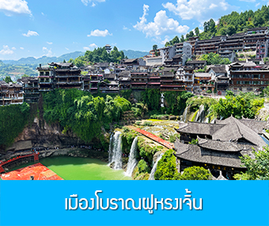

**วันที่สาม เมืองจางเจียเจี้ย-ตึกมหัศจรรย์ 72 ชั้น-พิพิธภัณฑ์ภาพหินทราย –ศูนย์แพทย์แผนจีน-**

**เมืองโบราณฝูหรงเจิ้นยามค่ำคืน**

**เช้า รับประทานอาหารเช้า ณ ห้องอาหารของโรงแรม**หลังอาหารนำท่านเดินทางสู่เมืองจางเจียเจี้ย (ใช้เวลาเดินทางประมาณ 1 ชั่วโมง)

นำท่านชม **ตีกมหัศจรรย์ 72 ชั้นแห่งเมืองจางเจียเจี้ย 张家界七十二奇楼** แลนด์มาร์คใหม่ล่าสุดของเมืองจางเจียเจี้ยที่เป็นเสมือนแม่เหล็กดึงดูดนักท่องเที่ยวและผู้มาเยือน แหล่งท่องเที่ยวที่กลายเป็นแลนด์มาร์คแห่งนี้ ถูกสร้างขึ้นโดยนำเอาจุดเด่นของเมืองจางเจียเจี้ย มารวมกัน โดยมีอาคารสูงที่สร้างจำลองถ้ำประตูสวรรค์ บ้านยกพื้นโบราณที่เป็นบ้านพื้นเมืองของชาวถู่เจีย.

**เที่ยง รับประทานอาหารกลางวัน ณ ภัตตาคาร**

จากนั้นนำท่านชม **พิพิธภัณฑ์ภาพเขียนหินทราย จวินเซิง 军生画院**สถานที่จัดแสดงผลงานทางศิลปะท้องถิ่นยอดเยี่ยม ที่สร้างชื่อเสียงให้เมืองจางเจียเจี้ย โดยศิลปินหนุ่มนาม หลี่ จวิน เซิง ผู้ซึ่งเกิดและเติบโตในเมืองนี้ ท่านได้สร้างผลงานทางศิลปซึ่งส่วนใหญ่เป็นภาพเขียนทัศนียภาพในอุทยานจางเจียเจี้ย โดยใช้วัสดุทางธรรมชาติ เช่น หินสี กรวด ทราย กิ่งไม้ ใบไม้ ต้นหญ้า นำมาร้อยเรียงเป็นภาพสีที่มีมิติสมจริง จนท่านกลายเป็นศิลปินที่มีชื่อเสียงระดับชาติในปัจจุบัน...

จากนั้นนำท่านชม **ศูนย์วิจัยแพทย์แผนจีน** พร้อมรับบริการนวดฝ่าเท้าฟรี มีการบรรยายสรรพคุณของสมุนไพรจีน อาทิ บัวหิมะ และสมุนไพรจีนขึ้นชื่ออื่น ๆ

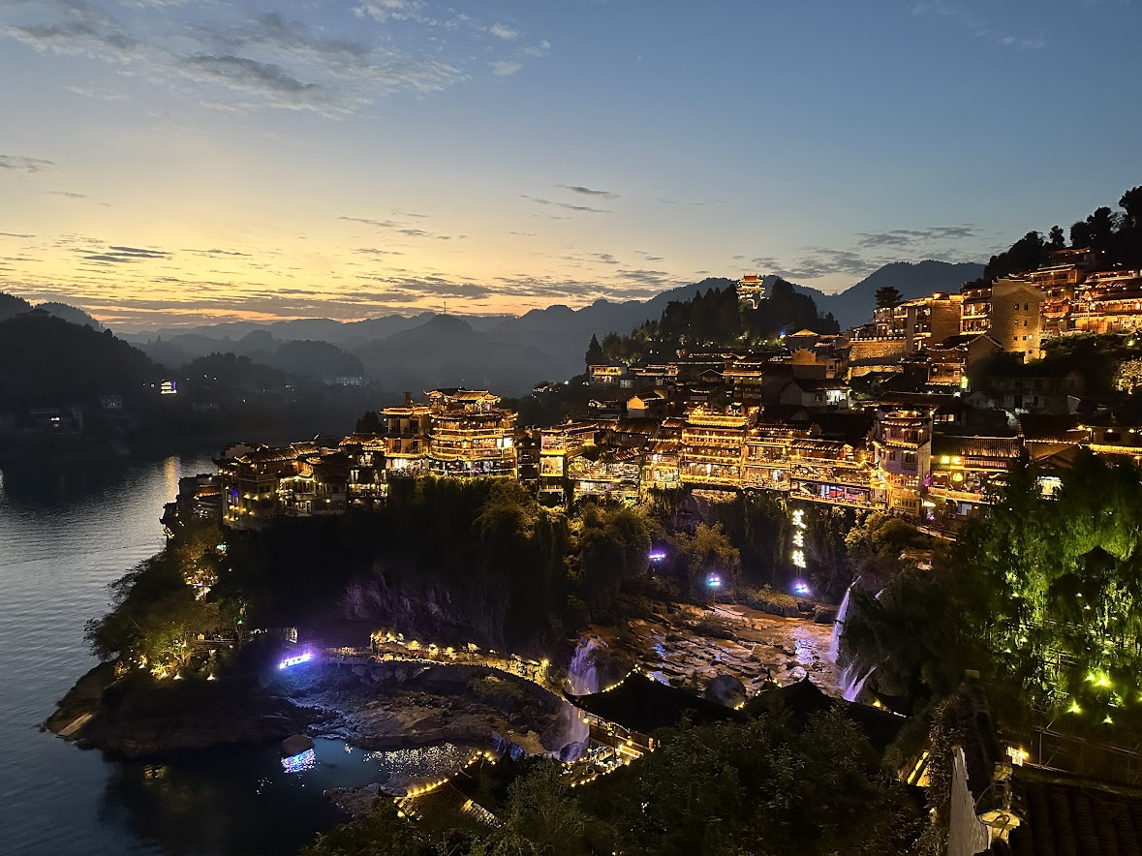

จากนั้นนำท่านเดินทางสู่เมืองฝูหรงเจิ้น เที่ยวชม **เมืองโบราณ ฝูหรงเจิ้น 芙蓉古镇** เมืองโบราณเก่าแก่ที่ขึ้นชื่อ ของมณฑลหูหนานเป็นสถานที่ท่องเที่ยวระดับ 4A ทีได้รับความนิยมจากนักท่องเที่ยวคู่กับเมืองโบราณฟ่งหวง เป็นสถานที่ถ่ายทำภาพยนต์เรื่อง ฝูหรงเจิ้น ทำให้สถานที่แห่งนี้ยิ่งได้รับความนิยมจากนักท่องเที่ยว จุดไฮไลท์ของเมืองโบราณแห่งนี้ นอกจากบ้านเรือนโบราณที่เป็นเอกลักษณ์เฉพาะของมณฑล หูหนาน ที่นี่ยังมีน้ำตกที่สวยงามกลางเมืองที่เป็นจุดเช็คอินยอดนิยมสำหรับนักท่องเที่ยว......

**ค่ำ รับประทานอาหารค่ำ ณ ภัตตาคาร  
 หลังอาหารนำท่านเที่ยวชมเมืองโบราณฝูหรงเจิ้นยามราตรีที่ประดับประดาด้วยแสงสี ชมน้ำตกกลางเมือง**

**โบราณท่ามกลางแสงไฟและเสียงดนตรี พร้อมชมการแสดงพื้นเมือง ณ ลานแสดงกลางแจ้ง (การแสดงจะมีเฉพาะวันที่อากาศดี ไม่มีฝน )**

**จากนั้นนำท่านกลับเข้าสู่ที่พักโรงแรม ห่างจากเมืองเก่าโบราณนั่งรถประมาณ 10 นาที**

**พักที่ CHA XI TAI HOTEL 4* เมืองฝูหรงเจิ้น**

[**https://hk.trip.com/hotels/guzhang-hotel-detail-68614854/chaxitai-holiday-hotel/**](https://hk.trip.com/hotels/guzhang-hotel-detail-68614854/chaxitai-holiday-hotel/)

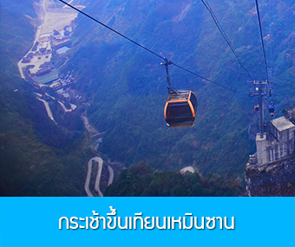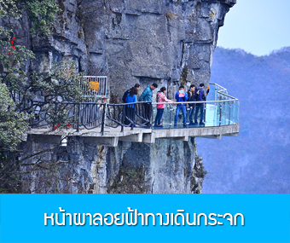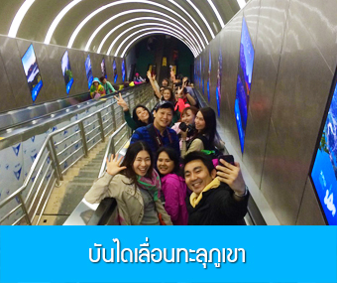

**วันที่สี่ เมืองโบราณฝูหรงเจิ้น –ศูนย์ผลิตภัณฑ์ยางพารา– กระเช้าขึ้นเขาเทียนเหมินซาน – ระเบียงแก้วเลียบหน้าผา – บันไดเลื่อนทะลุเขา – (เลือกซื้อโปรแกรม ออฟชั่น โชว์จิ้งจอกขาว)**

**เช้า รับประทานอาหารเช้า ณ ห้องอาหารของโรงแรม**จากนั้นนำท่านชม **ศูนย์จำหน่ายผลิตภัณฑ์ที่ทำจากยางพารา** โดยใช้วัตถุดิบที่นำเข้าจากประเทศไทย ผ่านกระบวนการแปรรูปด้วยเทคโนโลยีสมัยใหม่ ทำให้ได้ผลิตภัณฑ์คุณภาพที่เหมาะแก่การใช้ในยุคปัจจุบัน อาทิ หมอนยางพารา ที่นอนยางพารา ฯลฯ

**เที่ยง รับประทานอาหารกลางวัน ณ ภัตตาคาร **บุฟเฟ่ต์หมูย่างเกาหลี**

นำท่านขึ้น **พิชิตยอดเขาเทียนเหมินซาน 天门山** โดยสารกระเช้าที่ยาวที่สุดในโลก (กระเช้ามีความยาวถึง 7.5 กิโลเมตร) อยู่สูงเหนือระดับน้ำทะเล 1,518 เมตร ขณะที่นั่งกระเช้าขึ้นเขาสามารถชื่นชมทัศนียภาพที่สวยงามของภูเขาที่มีความอลังการแห่งนี้ สามารถมองเห็นประตูสวรรค์ซึ่งเป็นโพรงหินขนาดใหญ่บนยอดเขา มองเห็นความคดเคี้ยวของ **เส้นทาง 99 โค้ง** และภูเขาสูงใหญ่มากมายที่ตั้งตระหง่านเสียดฟ้า เมื่อถึงยอดเขาเทียนเหมินซาน นำคณะเดินตามเส้นทางชมวิวเลียบภูเขาและหน้าผา ชมทัศนียภาพจากมุมสูงบนยอดเขา อีกทั้งได้สัมผัสการเดินบนพื้นกระจกใสของ **ระเบียงกระจกใสเลียบหน้าผา** เพื่อวัดความกล้าของท่าน สำหรับนักท่องเที่ยวที่ไม่ต้องการเผชิญกับความหวาดเสียว สามารถนั่งรอบริเวณทางออกอีกด้านของ **ระเบียงกระจกใสเลียบหน้าผา 玻璃栈道 ...**

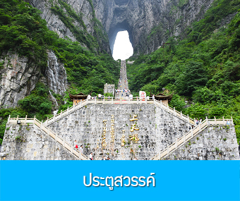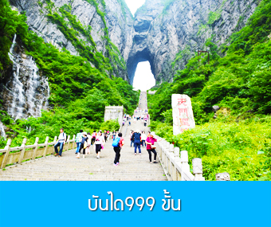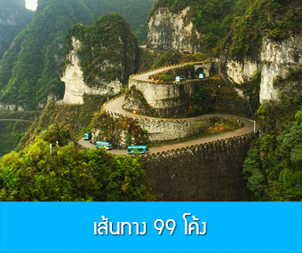

จากนั้นนำท่านสู่ **โพรงประตูสวรรค์ 天门洞** โดย **บันไดเลื่อนที่สร้างขึ้นโดยการเจาะทะลุภูเขา** **穿山手扶梯** มีความสูงถึง 7 ขั้น เป็นสิ่งอำนวยความสะดวกใหม่ล่าสุดของ **เขาเทียนเหมิน**  ซึ่งหาดูได้ยากตามแหล่งท่องเที่ยวต่างๆ ทั่วโลกบริเวณนี้ท่านจะได้ถ่ายภาพประตูสวรรค์ อย่างใกล้ชิด โดยในปี 1990 มีนักบินผาดโผนชาวรัสเซียขับเครื่องบิน 3 ลำบินลอดผ่านช่องโพรงหินประตูสวรรค์แห่งนี้พร้อมกัน ภาพประวัติศาสตร์นี้ถูกบันทึกและเผยแพร่ไปทั่วโลก ภูเขาเทียนเหมินซานจึงเป็นที่รู้จักของนักผจญภัยทั่วโลกที่อยากเดินทางมาสัมผัสด้วยตัวเอง.....

จากนั้นท่านสามารถทดสอบกำลังขาของท่านโดยการเดินลงบันได 999 ขั้น เพื่อลงมายังลานกว้างที่เป็นจุดถ่ายรูปด้านล่างของประตูสวรรค์ ท่านที่ไม่ต้องการเดินบันไดลง สามารถใช้บันไดเลื่อนแทนการเดินลงบันได999 ขั้น ณ ลานกว้างด้านล่างเป็นจุดถ่ายรูปที่ดีที่สุดที่สามารถมองเห็นเขาประตูสวรรค์ได้อย่างชัดเจน จากนั้นนำท่านนั่งกระเช้าลงจากเขาเทียนเหมินซาน

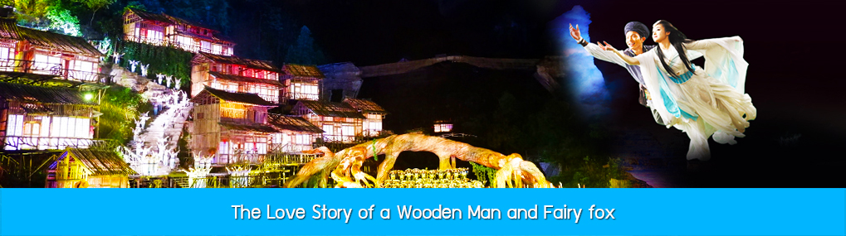

**ค่ำ รับประทานอาหารค่ำ ณ ภัตตาคาร *สุกี้เห็ด**

หลังอาหารนำท่านเดินทางเข้าที่พัก หรือท่านสามารถเลือกซื้อโปรแกรมเสริม เป็นบัตรชมการแสดง ชุด **The Love Story of a Wooden man and Fairy fox** หรือที่เรียกกันในหมู่นักท่องเที่ยวไทยว่า **โชว์จิ้งจอกขาว** เป็นการแสดงกลางแจ้งที่ทุ่มทุนสร้างอย่างสุดอลังการ เป็นการแสดงที่น่าดูชมที่สุดในเมืองจางเจียเจี้ยะ การแสดงชุดนี้ใช้ภูเขาประตูสวรรค์เป็นฉากหลังประกอบการแสดง ซึ่งให้ความรู้สึกสมจริงเสมือนผู้ชมและนักแสดงอยู่ท่ามกลางธรรมชาติ ใช้ทีมงานนักแสดงหลายร้อยคน และระบบแสง สี เสียงที่ทันสมัยประกอบในการแสดง

**อัตราค่าบริการสำหรับโปรแกรมเสริมการแสดงชุด The love Story of Wooden man and Fairy Fox ท่านละ 400 หยวน (หรือ 2,000 บาทขึ้นอยู่กับอัตราแลกเปลี่ยน) ระยะเวลาที่ใช้ในการเที่ยวชมการแสดง ประมาณ 3 ชั่วโมง รวมเวลาเดินทางไป กลับค่าบริการรวม ค่าบัตรเข้าชม ค่ารถรับ ส่ง และค่านำเที่ยวของไกด์ท้องถิ่น**

พักที่ **ZHENMIAN HOTEL** โรงแรมระดับ 4 ดาวหรือเทียบเท่า

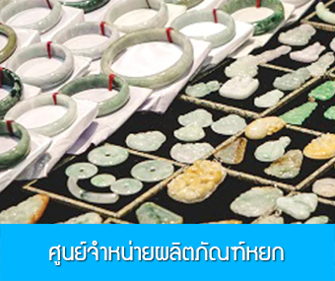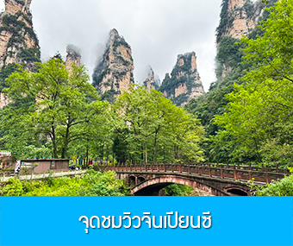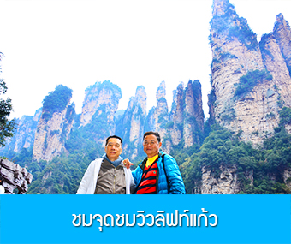

**วันที่ห้า เมืองจางเจียเจี้ย – เลือกซื้อโปรแกรมทัวร์เสริมออฟชั่น อุทยานอวตารจุดชมวิวจินเปียนซี–**

**ชมจุดชมวิวลิฟท์แก้ว - ร้านหยก-ร้านใบชา–เดินทางกลับเมืองหยีชัง**

**เช้า รับประทานอาหารเช้า ณ ห้องอาหารของโรงแรม**

หลังอาหารให้ท่านพักผ่อนตามอัธยาศัยในโรงแรม หรือ **ท่านสามารถเลือกซื้อโปรแกรมเสริม**ซึ่งเป็นโปรแกรมท่องเที่ยวที่ไม่ได้รวมอยู่ในรายการท่องเที่ยว **ได้แก่โปรแกรมเที่ยวอุทยานอวตาร ณ จุดชมวิวจินเปียนซี**  ลำธารแส้ม้าทอง **นำท่านนั่งรถเข้าในอุทยานขุนเขาอวตาร** **จุดชมวิว ให้ท่านเก็บภาพแท่นหินที่ตั้งตระหง่านระฟ้าอยู่**เบื้องหน้า ที่ธรรมชาติได้สร้างสรรค์ความอัศจรรย์ของแท่นหินในอุทยานอวตารแห่งนี้ จากนั้นนำท่านนั่งรถ**อุทยานเดินทางต่อไปยังจุดชมวิวลิฟท์แก้วไป่หลง** ให้ท่านได้เก็บภาพลิฟท์แก้วไป๋หลง ลิฟท์แก้วที่ได้ชื่อว่าลิฟท์ติดหน้าผาที่สูงสุด 326 เมตร ให้ท่านเก็บภาพแท่นหินสูงระฟ้าตรงจุดชมวิวลิฟท์แก้วไป๋หลง จากนั้นนำท่านนั่งรถออกจากอุทยานขุนเขาอวตาร

**อัตราค่าบริการสำหรับโปรแกรมเข้าไปเที่ยวชมอุทยานขุนเขาอวตารจุดชมวิวจินเปียนซี, และ**

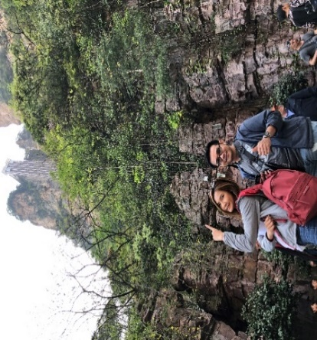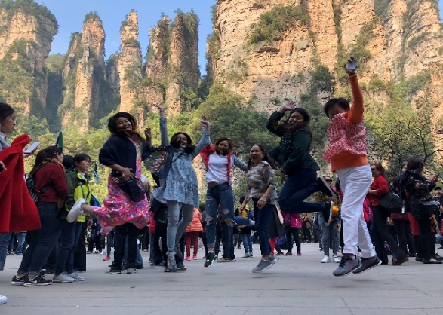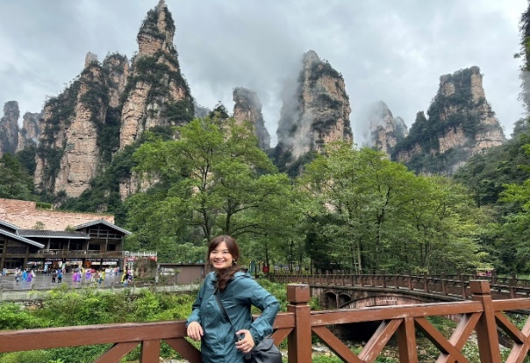**จุดชมวิวลิฟท์แก้วไป๋หลง ท่านละ 400 หยวน (หรือ 2,000 บาทขึ้นอยู่กับอัตราแลกเปลี่ยนระยะเวลาที่ใช้ในการเที่ยวชม ประมาณ 3 ชั่วโมง รวมเวลาเดินทางไป กลับค่าบริการรวม ค่าบัตรเข้าเข้าอุทยาน ค่ารถรับ ส่ง และค่านำเที่ยวของไกด์ท้องถิ่น อัตราค่าบริการนี้ไม่รวมค่าขึ้นลิฟท์แก้ว หากลูกค้าต้องการขึ้นลิฟท์แก้วไปด้วยบน ซื้อเพิ่มค่าลิฟท์แก้วขึ้น-ลง ท่านละ 200 หยวน (แต่ขอสงวนสิทธิ์ไม่ขายขึ้นลิฟท์แก้วหากในช่วงเวลาเดินทางมีนักท่องรอคิวจำนวนมาก**

**หมายเหตุ การเลือกซื้อออฟชั่น ทางบริษัทขอสงวนสิทธิ์หากจำนวนผู้ซื้อไม่ถึง 15 ท่าน, ออฟชั่นนั้นไม่สามารถจัดให้ลูกค้าไปเที่ยวได้ จึงเรียนมาเพื่อให้ลูกค้าได้เข้าใจถูกต้องตรงกัน**

**เที่ยง รับประทานอาหารกลางวัน ณ ภัตตาคาร**

จากนั้นนำท่านชม **ศูนย์จำหน่ายผลิตภัณฑ์หยก** อาทิ เครื่องประดับจำพวก กำไลข้อมือหยก แหวนหยก สร้อยคอหยก รวมทั้งเครื่อง ใช้ที่ทำจากหยก อาทิ หมอกรองคอหยก ที่รองเก้าอี้ที่ทำจากหยก ฯลฯ

จากนั้นนำท่านชม **ศูนย์จำหน่ายผลิตใบชา**  ให้ท่านได้ลิ้มรสน้ำชาขึ้นชื่อชนิดต่าง ๆ ที่เป็นเครื่องดื่มที่มากด้วยสรรพคุณในการเสริมสร้างสุขภาพ อีกทั้งสามารถรักษาโรคภัยไข้เจ็บได้ เป็นสินค้าส่งออกตั้งแต่อดีตกระทั่งปัจจุบัน.....

จากนั้นนำท่านเดินทางกลับเมืองหยีชัง (ใช้เวลาเดินทางราว 3 ชั่วโมงครึ่ง)

**ค่ำ รับประทานอาหารค่ำ ณ ภัตตาคาร**

พักที่ **XIA ZHOU HOTEL**  โรงแรมระดับ 4 ดาวหรือเทียบเท่าในเมืองหยีชัง

**วันที่หก เมืองหยีชัง – เดินทางกลับกรุงเทพ**

**เช้า รับประทานอาหารเช้า ณ ห้องอาหารของโรงแรม**

หลังอาหารนำท่านเดินทางสู่สนามบินเพือเตรียมเอกสารและสัมภาระในการเดินทาง

**11.20 น.** เหิรฟ้ากลับสู่ **กรุงเทพฯ โดยสายการบิน QINGDAO AIRLINES เที่ยวบินที่ QW6191** (เที่ยวบินใช้เวลาบินประมาณ 3 ชั่วโมงเศษ) บริการอาหารและน้ำดื่มระหว่างเที่ยวบิน

**13.35 น.** เดินทางกลับถึง **ท่าอากาศยานดอนเมือง กรุงเทพฯ** โดยสวัสดิภาพ พร้อมความประทับใจ

**\*\*\*\*\*\*\*\*\*\*\*\*\*\*\*\*\*\*\*\*\*\*\*\*\*\*\*\*\*\*\*\*\*\*\*\*\*\*\*\*\*\*\*\*\*\*\*\*\*\*\*\*\*\*\*\*\*\*\*\*\*\*\*\*\*\*\*\*\*\*\*\***

|  |  |  |  |
| --- | --- | --- | --- |
| **อัตราค่าบริการ จำนวน 35+1** | | | |
| **วันเดินทาง ปี 2567** | **ราคาทัวร์/ท่าน** | **ราคาทัวร์เด็ก/ท่าน** | **ราคา** |
| **พักห้องละ 2-3 ท่าน** | **(อายุไม่เกิน 18 ปี)** | **ห้องพักเดี่ยว** |
| **เดือน ธันวาคม** | | | |
| **1 – 6 ธันวาคม** | **14,900** | **15,900** | **5,000** |
| **4 – 9 ธันวาคม *วันพ่อ** | **17,900** | **18,900** | **5,000** |
| **8 – 13 ธันวาคม** | **14,900** | **15,900** | **5,000** |
| **11 – 16 ธันวาคม** | **15,900** | **16,900** | **5,000** |
| **15 – 20 ธันวาคม** | **14,900** | **15,900** | **5,000** |
| **18 – 23 ธันวาคม** | **15,900** | **16,900** | **5,000** |
| **22 – 27 ธันวาคม** | **16,900** | **17,900** | **5,000** |
| **25 – 30 ธันวาคม *วันคริสมาส** | **18,900** | **19,900** | **5,500** |
| **29 ธันวา – 3 มกราคม *วันหยุดปีใหม่** | **24,900** | **25,900** | **6,000** |
| **เดือน มกราคม 2568** | | | |
| **1 – 6 มกราคม** | **19,900** | **20,900** | **5,500** |
| **5 – 10 มกราคม** | **16,900** | **17,900** | **5,000** |

**โปรดทราบ!!** รายการทัวร์นี้เป็นรายการทัวร์ราคาพิเศษที่ได้รับการสนับสนุนค่าใช้จ่ายจากร้านจำหน่ายสินค้าพื้นเมือง เช่น ยาสมุนไพรจีน เครื่องหยก ยางพารา เป็นต้น เพื่อให้ท่านได้เที่ยวในราคาที่ถูกลงประมาณท่านละ 1,000 หยวน จากราคาทัวร์ปกติ จึงมีความจำเป็นต้องขอให้ทุกท่านเข้าชมการแนะนำสินค้าตามที่ระบุในโปรแกรม ใช้เวลาประมาณ 60 ถึง 90 นาที ต่อการเข้าชมแต่ละร้าน **หากไม่เข้าร้านท่านต้องจ่ายส่วนต่างเพิ่มท่านละ 1,000 หยวน** ตามเงื่อนไขทัวร์ราคาพิเศษทั้งนี้ การซื้อ หรือ ไม่ซื้อสินค้าเป็นความพึงพอใจส่วนตัวของท่าน บริษัท ไม่มีส่วนได้ผลประโยชน์ใดๆกับการซื้อขายสินค้าในร้านดังกล่าว จึงขอสงวนสิทธิ์ไม่การันตีสินค้า ไม่รับเปลี่ยน หรือคืนสินค้าในภายหลัง อนึ่ง หากท่านต้องการเที่ยวแบบไม่เข้าร้านช้อปปิ้ง กรุณาสอบถามฝ่ายขาย ซึ่งทางเราฯ มีบริการเที่ยวแบบไม่เข้าร้านในบางเส้นทาง.

**\*ราคาที่ท่านซื้อ ถือเป็นราคาที่ต่ำที่ท่านพึงพอใจและตัดสินใจดีแล้ว, ในกรณีมีที่นั่งหลุดอาจเป็นราคาที่ต่ำกว่าที่ท่านซื้อก็เป็นไปได้, ท่านไม่สามารถคืนเงิน เปลี่ยนแปลง หรือ ยกเลิกได้ในทุกกรณี**

**อัตรานี้รวม**

1. ค่าตั๋วเครื่องบินไป-กลับ ชั้นประหยัด และ ค่าภาษีสนามบิน และน้ำหนักกระเป๋าโหลดใต้ท้องเครื่องท่านละ 20 กิโลกรัม

2. ค่าโรงแรมที่พักตามรายการที่ระบุ ( ห้องพักได้ 2 ท่าน ในกรณีที่เดินทางด้วยกัน 3 ท่าน ทางโรงแรมจัดห้องพักให้ท่านแบบ 2 เตียงและมีเตียงเสริมให้ท่าน 1 เตียง )

3. ค่าเข้าชมสถานที่ต่างๆ ตามที่รายการทัวร์ระบุ

4. ค่าอาหารและเครื่องดื่มตามที่รายการทัวร์ระบุ

5. ค่ารถรับส่งระหว่างนำเที่ยวตามที่รายการระบุ

7. ค่าประกันอุบัติเหตุคุ้มครองในระหว่างการเดินทาง คุ้มครองในวงเงินท่านละ 1,000,000 บาท ค่า รักษาพยาบาลกรณีเกิดอุบัติเหตุวงเงินท่านละ 500,000 บาท ตามเงื่อนไขของกรมธรรม์

**อัตรานี้ไม่รวม**

1. ค่าน้ำหนักกระเป๋าเฉพาะส่วนที่เกินจาก 20 กิโลกรัมตามที่สายการบินกำหนด

2. ค่าธรรมเนียมในการทำหนังสือเดินทาง

3. ค่าใช้จ่ายส่วนตัวนอกเหนือจากที่รายการทัวร์ระบุ เช่น ค่าอาหารและเครื่องดื่มที่สั่งเพิ่มเอง, ค่าโทรศัพท์, ค่าเช่าพอกเก็ตไวไฟ ฯลฯ

4. ค่าทำใบอนุญาตที่กลับเข้าประเทศของคนต่างชาติหรือคนต่างด้าว

5. ค่าภาษีมูลค่าเพิ่ม 7% และค่าภาษีบริการหัก ณ ที่จ่าย 3% (กรณีต้องการใบกำกับภาษี)

**6. ค่าทิปไกด์ คนขับรถ หัวหน้าทัวร์ 1,600 บาทต่อหนึ่งผู้เดินทาง**

**เงื่อนไขการจอง และยกเลิกทัวร์**

1. แจ้งจำนวนผู้เดินทาง พร้อมชำระเงินมัดจำงวดแรก **ท่านละ 10,000.- บาท** ขึ้นอยู่กับโปรแกรมทัวร์ที่ท่านเลือกจอง หากท่านยกเลิกหลังการชำระค่ามัดจำแล้ว ทางบริษัทฯ ไม่สามารถคืนค่ามัดจำให้ท่านในทุกกรณี แต่ท่านสามารถหาผู้เดินทางใหม่มาใช้สิทธิ์แทนได้ โดยไม่ต้องเสียค่าใช้จ่ายใด ๆ

2. ชำระค่าทัวร์ส่วนที่เหลือ ก่อนการเดินทาง 20 วัน หากท่านยกเลิกหลังการชำระค่าทัวร์ทั้งหมดแล้ว ทางบริษัทฯ ไม่สามารถคืนค่าทัวร์ทั้งหมด หรือบางส่วนให้ท่านในทุกกรณี แต่ท่านสามารถหาผู้เดินทางใหม่มาใช้สิทธิ์แทนได้ โดยเสียค่าใช้จ่ายบางส่วนเพิ่ม เช่น ค่าวีซ่าสำหรับผู้ที่มาแทนท่าน และค่าเปลี่ยนชื่อที่ต้องจ่ายให้กับสาการบิน

3. เมื่อท่านเลือกวันเดินทาง และได้วางเงินมัดจำ หรือค่าทัวร์ทั้งหมดแล้ว ท่านไม่สามรถเลื่อนการเดินทางได้ หรือเปลี่ยนโปรแกรมทัวร์ได้ การเลื่อนหรือเปลี่ยนโปรแกรมทัวร์เท่ากับการยกเลิกทัวร์ ซึ่งทางบริษัทฯ จะไม่สามารถคืนเงินค่าทัวร์ หรือเงินมัดจำทัวร์ให้ท่านได้

**หมายเหตุ**

1. บริษัทฯ มีสิทธิ์ที่จะเปลี่ยนแปลงรายละเอียดบางประการในทัวร์นี้ เมื่อเกิดเหตุสุดวิสัยจนไม่อาจแก้ไขได้

2. บริษัทฯ ไม่รับผิดชอบค่าเสียหายในเหตุการณ์ที่เกิดจากสายการบิน ภัยธรรมชาติ ปฏิวัติและอื่นๆ ที่อยู่นอกเหนือการควบคุมของทางบริษัทฯ หรือค่าใช้จ่ายเพิ่มเติมที่เกิดขึ้นทางตรงหรือทางอ้อม เช่น การเจ็บป่วย, การถูกทำร้าย, การสูญหาย, ความล่าช้า หรือจากอุบัติเหตุต่างๆ

3. หากท่านถอนตัวก่อนรายการท่องเที่ยวจะสิ้นสุดลง ทางบริษัทฯ จะถือว่าท่านสละสิทธิ์และจะไม่คืนเงินค่าบริการที่ท่านได้ชำระไว้แล้วไม่ว่ากรณีใดๆ ทั้งสิ้น

4. บริษัทฯ จะไม่รับผิดชอบต่อการห้ามออกนอกประเทศ หรือ ห้ามเข้าประเทศ อันเนื่องมาจากมีสิ่งผิดกฎหมาย หรือเอกสารเดินทางไม่ถูกต้อง หรือ การถูกปฏิเสธในกรณีอื่นๆ

5. รายการทัวร์นี้เป็นเพียงข้อเสนอที่ต้องได้รับการยืนยันจากบริษัทฯ อีกครั้งหนึ่ง หลังจากได้รับการยืนยันที่นั่งจากสายการบิน และโรงแรมที่พักในต่างประเทศเป็นที่เรียบร้อย แต่อย่างไรก็ตามรายการนี้อาจเปลี่ยนแปลงได้ตามความเหมาะสม

6. มัคคุเทศก์ พนักงาน และตัวแทนของบริษัทฯ ไม่มีสิทธิ์ในการให้คำสัญญาใดๆ ทั้งสิ้นแทนบริษัทฯ นอกจากมีเอกสารลงนามโดยผู้มีอำนาจของบริษัทฯ กำกับเท่านั้น

7. หากไม่สามารถไปเที่ยวในสถานที่ที่ระบุในโปรแกรมได้ อันเนื่องมาจากธรรมชาติ ความล่าช้า และความผิดพลาดจากทางสายการบิน บริษัทฯ จะไม่มีการคืนเงินใดๆ ทั้งสิ้น แต่ทั้งนี้ทางบริษัทฯจะจัดหาสถานที่ท่องเที่ยวอื่นๆมาทดแทน โดยขอสงวนสิทธิ์การจัดหานี้โดยไม่แจ้งให้ทราบล่วงหน้า 8. เมื่อท่านออกเดินทางไปกับคณะแล้ว ท่านงดการใช้บริการรายการใดรายการหนึ่ง หรือไม่เดินทางพร้อมคณะถือว่าท่านสละสิทธิ์ ไม่อาจเรียกร้องค่าบริการ และเงินมัดจำคืน ไม่ว่ากรณีใดๆ ทั้งสิ้น

9. ในกรณีที่ลูกค้าต้องซื้อตั๋วโดยสารรถทัวร์ หรือเครื่องบินภายในประเทศล่วงหน้า กรุณาติดต่อเจ้าหน้าที่ของบริษัท ฯ พร้อมขอคำยืนยันว่ากรุ๊ปสามารถออกเดินทางได้หรือไม่ มิเช่นนั้นทางบริษัทฯ จะไม่รับผิดชอบค่าใช้จ่ายใดๆ ทั้งสิ้น

**หนังสือเดินทางที่ไม่สามารถใช้เดินทางได้**

- หนังสือเดินทางที่มีอายุเหลือไม่ถึง 6 เดือน หมายถึงหนังสือเดินทางที่ใกล้จะหมดอายุ หากนับจากวันที่ต้องใช้เดินทางจนถึงวันหมดอายุ ถ้าน้อยกว่า 6 เดือนถือว่าใช้เดินทางไม่ได้ ท่านต้องไปทำเล่มใหม่ทันที

- หนังสือเดินทางที่ชำรุด หมายถึงหนังสือเดินทางที่มีส่วนใดส่วนหนึ่งขาดหายหรือชำรุด เช่น หน้าแรกที่มีรูปและรายละเอียดของผู้เดินทางมีรอยฉีกขาด หรือขูดขีด หรือมีการแต้มสีหรือหมึกจนทำให้ไม่สามารถมองเห็นรายละเอียดได้ครบถ้วน หน้าในเล่มหนังสือเดินทางขาดหายทั้งหน้า หรือบางส่วน ใช้กาวติดหน้าใดหน้าหนึ่งในเล่มจนไม่สามารถเปิดดูรายละเอียดได้ ล้วนถือว่าเป็นหนังสือเดินทางชำรุดที่ไม่สามารถใช้เดินทางได้

**หมายเหตุ** เพื่อหลีกเลี่ยงข้อผิดพลาดในเรื่องเอกสารการเดินทาง ซึ่งอาจยังผลให้ผู้เดินทางไม่สามารถเดินทางตามกำหนดได้ กรุณาส่งหนังสือเดินทางเล่มจริงของผู้เดินทางมาให้บริษัทฯ ตรวจสอบและจัดเตรียมแบบฟอร์มเข้า ออกประเทศให้เรียบร้อย โดยเจ้าหน้าที่จะคืนหนังสือเดินทางให้ท่านที่สนามบินในวันเดนทาง สำหรับท่านผู้เดินทางที่ถือหนังสือเดินทางติดตัวไปสนามบินในวันเดินทาง กรุณาตรวจเช็คอีกครั้งก่อนเดินทางไปสนามบิน ว่าไม่หยิบผิดเล่ม ไม่หมดอายุ และไม่ชำรุด บริษัทฯ จะไม่รับผิดชอบใด ๆ หากหนังสือเดินทางของท่านมีปัญหาดังกล่าวจนทำให้ท่านเดินทางไม่ได้